GUÍA DE HISTORIA

Nombre: | Curso: 3°A | Fecha: semana N° 25
¿QUÉ APRENDEREMOS?
Objetivo (s): OA 9
Contenidos: Civilización Romana
Objetivo de la semana: Identificar ubicación geográfica de la civilización romana rotulando mapa mediante guía de trabajo.
Habilidad: identificar

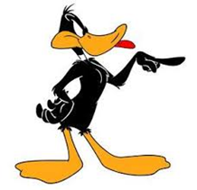
Comencemos
Para trabajar en la siguiente guía debes:
- Leer y concentrarte
- Ordenar tu espacio de trabajo
- Tener tus materiales a mano como cuaderno, lápices, goma de borrar
- Leer todas las instrucciones dadas en cada actividad

Península Itálica - mar Adriático - mar Jónico - mar Mediterráneo - mar Negro
- mar Atlántico -isla Sicilia -isla Cerdeña – isla Córcega – Alpes

I.- Guiándote por el mapa presentado en el PPT, rotula el mapa escribindo nombres de los lugares destacado en el cuadro.
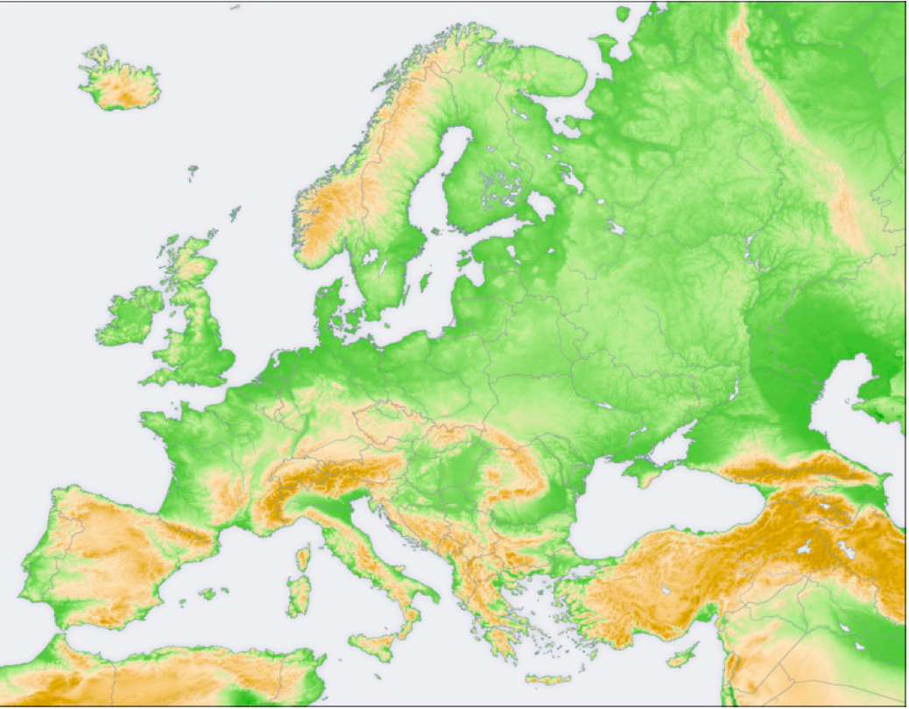

II.- Observa con atención los mapas presentados en el PPT, pinta el mapa físico del territorio que habitaron los romanos.
- Pinta en tonos de café los territorios más altos.
- Pinta en tonos de verde los territorios más bajos.
- Pinta el mar de color celeste.
- Marca con un punto la ubicación de la ciudad de Roma y escribe su nombre.
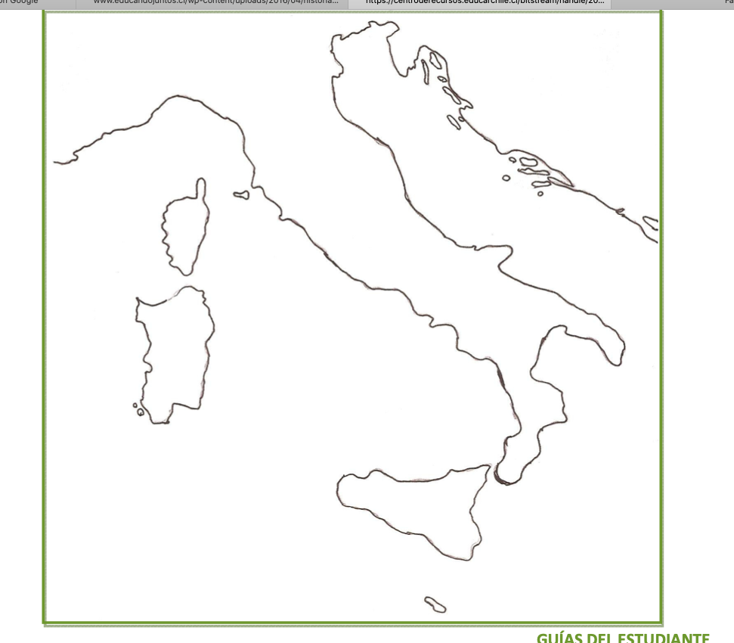

III.- Lee el siguiente texto con atención y luego responde las preguntas marcando con una x la alternativa correcta.
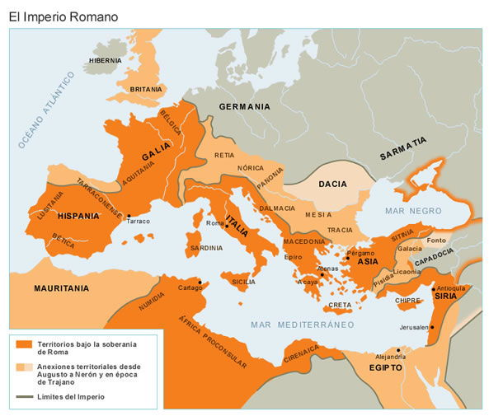
El territorio de la antigua civilización romana estaba compuesto por una importante cadena montañosa llamada Los Apeninos, que a pesar de dividir la península en el centro de su longitud posee pasos naturales que permitieron la comunicación efectiva entre Este y oeste y por lo tanto también entre el mar Adriático y el mar Tirreno.
En los comienzos del primer milenio a.de C. se establecieron en esta región grupos de pastores y de agricultores; eran los latinos, quienes fundaron una serie de villas en lo alto de las siete colinas que existían en las orillas del río Tiber. Con el tiempo estas villas se unieron y conformaron una sola ciudad que recibió el nombre de Roma (753 a.de C.)
El desarrollo de la cultura romana se vio facilitado por sus diversas fuentes de agua dulce como el río Pó ubicado en el norte de la península, y el río Tiber en el centro, río que además se conoce como el lugar de origen mitológico de la cultura romana.

1.- Según el texto los Apeninos corresponden a:  - Una ciudad  - Una cadena montañosa  - Un río | 2.- ¿Los primeros habitantes estaban compuestos por:  - Obreros y comerciantes  - Pastores y agricultores  - Agriculotres y pescadores
3.- A orillas de que río estaban ubicadas las colinas  - Rio Nilo  - Rio TIber  - Rio Po | 4.- La unión de las villas dio origen a la ciudad de:  - Roma  - Atenas  - Cerdeña
5- De acuerdo al texto podemos concluir que:
- La ubicación geográfica no tuvo relevancia en el desarrolló de la cultura romana
- La ubicación geográfica benefició el desarrolló de la cultura romana
- La ubicación influyó en la mitología romana.

III.- En tu cuaderno escribe lugares en que crees que es más probable que los antiguos romanos practicaran la agricultura y la ganadería.
- En los territorios montañosos
- En los valles y llanuras
- Fundamenta tu respuesta: (Porque crees que en ese lugar practicaban la agricultura
1.- La antigua civilizcion romana se ubico y desarrollo en:  - Península de los Balcanes  - Península Ibérica  - Península Itálica | 2.- Los mares que rodean a la península Itálica son:  - Mar Adriático- mar caspio –mar mediterráneo  - Mar Negro- mar jónico- mar Atlántico  - Mar Adriático-mar Tirreno-mar jónico
3.- La principal característica de la península Itálica es:  - Tiene forma de zapato  - Tiene forma de bota  - Tiene forma de un pie | 4.- La ciudad mas importante de la civilización romana fue:  - Atenas  - Roma  - Alejandría

5.- ¿En qué mar de Europa se desarrolló la cultura romana?
- Mar Negro
- Mar Egeo
- Mar Mediterráneo

¡ÉXITO TÚ PUEDES!

